UQK-01、02、03浮球液位控制器
产品选型样本
上
海
云
鸥
自
动
化
仪
表
有
限
公
司

UQK-01、02、03浮球液位控制器
使用说明书
一、用途
UQK-01、02、03型浮球液位控制器属于两位式物位仪表。适用于对钢、铝、不锈钢等材料不起腐蚀作用的容器内液位的控制。当液体道道高低极限位置时，控制器输出触点开关信号，实现液位的报警或启停电泵。可广泛应用于石油、化工等工业部门中，UQK-01、02、03-C应用于海洋船舶中。
二、型号及主要技术指标
型号 | UQK-01 | UQK-02 | UQK-03
动作界限 | 10mm | 25-550mm | 8-1000mm
鉴定方法 | 不可调 | 有级可调 | 无级可调
安装方式 | 水平 | 水平 | 垂直
工作压力 | ≤1MPa
工作温度 | 普通型≤150℃高温型≤400℃
电源电压 | 220、100V 24-240V
触点容量 | 1.5A,2.5A,2.5-0.5A
安装示意图
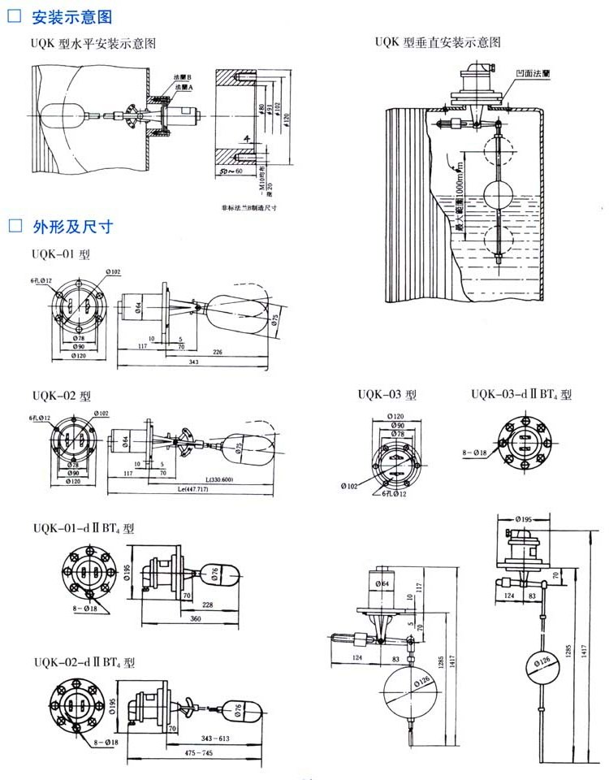
UQK-01
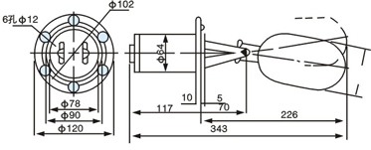
UQK-02

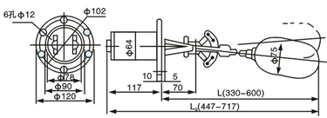
UQK-03

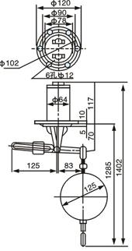
三、结构原理
控制器由浮球组件与转换机两部分组成，当被测液位变化时，浮球随之上下移动，使其连杠端部的磁钢做相反方向移动，到达液位两个控制点时，通过同极性磁力的排斥作用，使转换机构中磁钢迅速被排斥到另一方，使触点1-1或2-2接通或断开，输出开关信号，用以实现报警或自动控制。
转换机与浮球间无机械连接，与被测液体完全隔开，不至于因介质中的杂质阻碍转换机构的动作。因此，动作灵活，工作可靠，使用寿命长。

四、使用须知
1. 被测介质中不应含有导磁杂质。
2. 被测介质中的液面波动频率及幅值不能太大。
3. UQK-03型控制器浮球直径若大于法兰孔径则容器盖必须可拆卸。

五 订货须知
请注明型号、规格、法兰规格，如无特殊要求，将按非标法兰供货

